

**Faculdade de Tecnologia de Sorocaba**

**Tecnologia em Análise e Desenvolvimento de Sistemas**

**Tecnologia 5G**

**Caio Matheus de Proença - RA: 0030481911005**

**Sorocaba**

**Agosto – 2020**

# INTRODUÇÃO

O presente trabalho trata sobre a rede 5G, também conhecida como quinta geração das redes móveis, que é considerado o próximo passo evolutivo para comportar o crescente volume de informações trocado diariamente entre bilhões de aparelhos móveis mundialmente.

O conceito da evolução surgiu em 2008 com a criação do “5G mobile communication systems based on beam-division multiple access and relays with group cooperation”, um programa Coreano que visava disseminar o conceito para a próxima etapa das redes móveis.

Desde então, diversas empresas e universidades investem em pesquisas para atingir a evolução das redes móveis, que certamente pode mudar a maneira como utilizamos a tecnologia.

# EVOLUÇÃO DAS REDES MÓVEIS

Recentemente novas tecnologias de redes móveis vêm evoluindo constantemente em alto ritmo. Atualmente, a mais recente tecnologia móvel denominada de 4G fornece velocidade e qualidade adequadas de internet para uso nas principais aplicações cotidianas. Por outro lado, a nova rede deve oferecer outro universo de possibilidades junto de uma confiabilidade nunca vista.

O 4G teve sua primeira aparição física no Japão em 2010, trazendo a possibilidade de vídeos em celulares e otimizando o acesso a várias novas aplicações que precisavam de mais velocidade.

A internet 5G deve proporcionar um aumento de até 20 vezes a velocidade de seu antecessor 4G, ou seja, poderá competir com outros serviços de banda larga fixa. Seu principal diferencial está em sua estabilidade de conexão, com ainda mais confiabilidade e fluidez.

Além disso, o 5G também pode contribuir para o desenvolvimento da Internet das Coisas, ou IoT. Assim, os dispositivos poderão estabelecer uma comunicação entre si. Um exemplo IoT é uma geladeira inteligente que faz as compras dos itens que estão faltando. Soluções que envolvem a tecnologias como o IoT estão mudando o cotidiano.

# VANTAGENS DO 5G

A **inovação tecnológica** da internet precisa acompanhar o ritmo de evolução das demais tecnologias. A sociedade 5.0, um conceito que utiliza das novas tecnologias para criar soluções com foco nas necessidades humanas, já é uma realidade e exige cada vez mais que sua rotina seja facilitada pela tecnologia. Portanto, é de extrema importância o desenvolvimento do 5G no Brasil e no mundo para que seja possível vislumbrar o avanço ainda mais recorrente. Dentre as vantagens que o 5G proporciona, estão:

### **Capacidade**

Com uma rede mais potente, é possível que mais pessoas se conectem ao mesmo tempo sem gerar instabilidade e perda na velocidade da internet. Portanto, o 5G possui mais capacidade de aguentar o uso simultâneo da rede.

### **Estabilidade**

Outro ponto que também pode melhorar é a estabilidade das conexões, evitando a queda de sinal constante. Isso facilitará muito o uso da rede, principalmente para operações feitas em tempo real.

### **Velocidade**

Como mencionado anteriormente, a velocidade é uma das mudanças mais esperadas e que deve aumentar muito. Com isso, será possível assistir a vídeos com mais rapidez, jogar em dispositivos móveis sem travar, entre outras atividades que já realizamos atualmente, porém com mais potencial.

### **Bateria**

Com a mudança para o 5G, também é possível usar a internet em aparelhos celulares consumindo menos bateria do que a rede 4G. Isso gera um consumo de energia maior, o que beneficia não só o meio ambiente como também gera economia financeira.

# 5G NO BRASIL

Mesmo com diversos testes sendo feitos, a conexão 5G só deve chegar ao Brasil no fim de 2021 ou início de 2022, segundo o Ministro da Ciência, Tecnologia, Inovações e Comunicações.

Recentemente, empresas como Claro, Qualcomm e Ericsson realizaram o primeiro teste de 5G com compartilhamento dinâmico de espectro (ou DSS, na sigla em inglês) do Brasil. As empresas conseguiram com sucesso fazer uma transmissão na sede da operadora usando a mesma banda do 4.5G através do DSS. **O compartilhamento dinâmico de espectro (ou Dynamic Spectrum Sharing) é uma tecnologia que permite que o 5G seja implementado na mesma banda que o 4G. Isso pode facilitar a chegada do novo padrão de conectividade, pois permite uma transição mais suave e rápida** entre as tecnologias.

# POR QUE UTILIZAR O 5G?

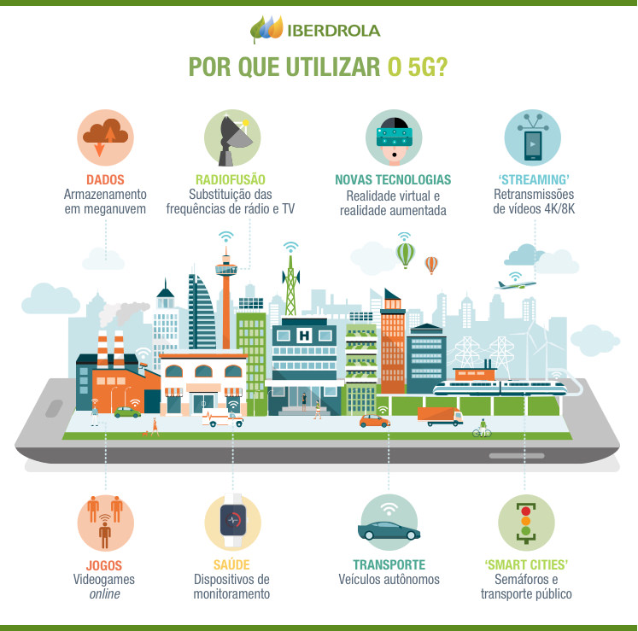

Figura – Por que utilizar o 5G? Infográfico por Iberdrola

# CONCLUSÃO

Podemos concluir que a utilização do 5G logo será recorrente em nosso cotidiano, diversas tecnologias poderão surgir e usufruir de sua conexão. É certo que até o momento poucos aparelhos possuem receptividade para a conexão 5G, e por isso será de extrema importância que as próximas gerações de aparelho celulares possam desfrutar da tecnologia.

É apenas questão de tempo até que países como Brasil usufruam dos benefícios proporcionados pelo 5G e por isso as organizações devem estar preparadas para fornecer e adaptar a nova tecnologia móvel.

# REFERÊNCIAS

TOTVS, Equipe. **O impacto da tecnologia 5G no Brasil e no mundo**. 2020. Disponível em: https://www.totvs.com/blog/inovacoes/tecnologia-5g/. Acesso em: 24 ago. 2020.

ROSA, Giovani.  **Primeiro teste no Brasil mostra que é possível implementar 5G na mesma banda do 4G**. 2020. Disponível em: https://gizmodo.uol.com.br/qualcomm-ericsson-claro-5g-dss-teste-brasil/. Acesso em: 24 ago. 2020.

IBERDROLA, Instituto.  **5G, bem-vindos à era da conectividade**. 2020. Disponível em: https://www.iberdrola.com/inovacao/o-que-e-5g-vantagens. Acesso em: 24 ago. 2020.